**Лабораторная работа №3 - КБ-201. Кореневский Н.В., Ременчик Е.Ю.**

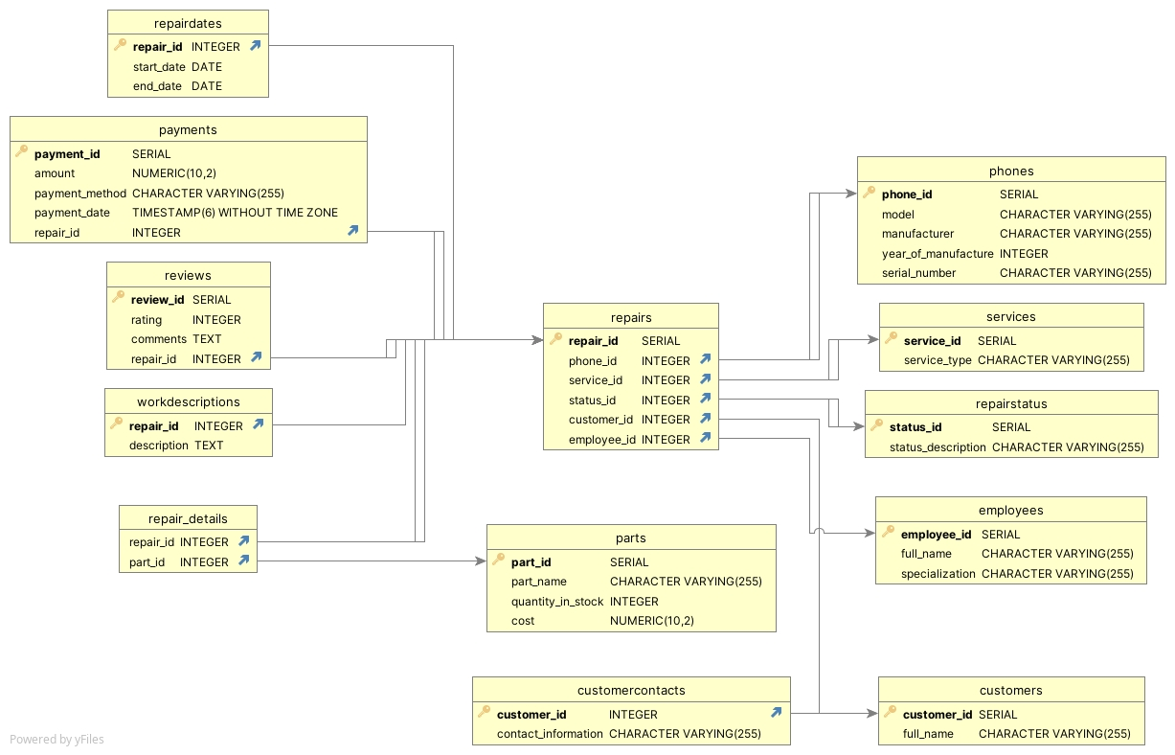

Представленная схема является уже логической, так как продуманны все типы связи и ограничения на каждую таблицу в исходной бд. Sql-скрипт будет представлен в последующих лабораторных работах.

Представленная база данных является нормализованной и соответствует третьей нормальной форме (3NF).  
 Вот почему:  
 Первая нормальная форма (1NF): Все атрибуты в таблицах атомарны, то есть они не могут быть разделены на более мелкие части. В данной базе данных все атрибуты представлены в атомарной форме.  
 Вторая нормальная форма (2NF): Все атрибуты, не являющиеся ключевыми, полностью зависят от ключа, то есть они не могут зависеть от части составного ключа. В данной базе данных все атрибуты зависят от ключей своих таблиц.  
 Третья нормальная форма (3NF): Нет транзитивных зависимостей, то есть нет атрибутов, которые зависят от неключевых атрибутов.  
 В данной базе данных нет транзитивных зависимостей. В данной базе данных все таблицы хорошо структурированы и нет повторяющейся информации, что соответствует третьей нормальной форме.